Comunicato stampa

Lancio delle vendite per la pala gommata elettrica a batteria L 507 E di Liebherr

⸺

Presa di forza elettrica a batteria: nessuna emissione di CO2 a livello locale e solo basse emissioni acustiche

Stesse prestazioni delle pale gommate Liebherr convenzionali della stessa classe di grandezza

L 507 E con sterzo Stereo e altri vantaggi comprovati della pala gommata Stereo Liebherr

A partire da ottobre 2023 la pala gommata elettrica a batteria L 507 E è disponibile presso i partner di vendita Liebherr in diversi paesi europei. Questo modello rappresenta la prima pala gommata elettrificata del gruppo Liebherr. Combina i vantaggi comprovati di una pala gommata Stereo Liebherr con un sistema di trazione elettrico a batteria sviluppato da Liebherr.

Bischofshofen (Austria) – Le prestazioni della L 507 E sono le stesse di una pala gommata Liebherr con motore tradizionale della stessa classe di grandezza, senza emissioni di CO2 a livello locale. Inoltre, le emissioni acustiche sono ridotte, motivo per cui la nuova pala gommata è particolarmente adatta per applicazioni in ambienti sensibili al rumore e ai gas di scarico, ad esempio in aree urbane o in capannoni. Per la L 507 E, Liebherr si affida a un sistema di batterie ad alto voltaggio sviluppato appositamente per le pale gommate, che garantisce una potente erogazione di energia e processi di ricarica efficienti.

A seconda delle rispettive condizioni operative, la L 507 E offre un'autonomia fino a otto ore. Il concetto di batteria modulare di Liebherr consente inoltre di integrare in fabbrica una seconda batteria agli ioni di litio su richiesta del cliente, aumentando ulteriormente l'autonomia. A seconda della tecnologia di ricarica a bordo e della potenza di connessione, la ricarica completa è possibile in un arco di tempo che va da circa un'ora e mezza a tre ore.

Nuova presa di forza, sistema sterzante conosciuto: L 507 E come pala gommata Stereo elettrica a batteria

Con la L 507 E, la piena potenza è sempre disponibile grazie alla presa di forza elettrica a batteria. Il conducente beneficia così di movimenti di lavoro dinamici e di un comportamento di guida energico. La velocità massima regolare della pala gommata è di 20 km/h. La L 507 E è disponibile in opzione come "Speeder" e in questa versione raggiunge una velocità fino a 30 km/h, facilitando così il trasferimento della pala gommata. Per aumentare l'efficienza, l'energia generata in discesa e in frenata viene reimmessa nella batteria attraverso il sistema di recupero.

La L 507 E è basata sulla pala gommata convenzionale Liebherr L 507 Stereo. Ciò significa che la nuova pala gommata elettrica a batteria dispone anche di uno sterzo Stereo. Questa combinazione di sterzo articolato e assale posteriore articolato combina i vantaggi dello sterzo articolato convenzionale con quelli dello sterzo integrale. Il risultato è un raggio di sterzata minimo e un angolo di articolazione ridotto di 30 gradi, che aumenta la stabilità della pala gommata. Liebherr integra nella L 507 E anche il collaudato giunto articolato oscillante che compensa le irregolarità del terreno e contribuisce all'elevata stabilità e sicurezza antiribaltamento della pala gommata.

L 507 E con tecnologia collaudata per i bracci articolati e la cabina

La nuova pala gommata elettrica a batteria Liebherr utilizza i bracci articolati della L 507 Stereo a motore tradizionale. Convince grazie alla sua potente cinematica a Z, che funziona in modo sicuro anche nell’utilizzo con forca e senza comando manuale. Il nuovo pilotaggio elettroidraulico della L 507 E assicura movimenti reattivi e precisi dei bracci articolati. È disponibile anche il sistema di cambio rapido completamente automatico LIKUFIX. Ciò consente al conducente di passare dall'attrezzatura meccanica a quella idraulica in pochi secondi, premendo un pulsante in cabina.

La visibilità è ottimizzata grazie alle ampie superfici vetrate e la cabina convince anche per ergonomia e comfort. Il display regolabile in altezza con funzione touch dispone di diverse opzioni di regolazione e di visualizzazione dei dati rilevanti per il funzionamento, ad esempio dati sullo stato di carica della batteria. Inoltre, il conducente ha la possibilità di regolare il volante e il sedile individualmente in base alle proprie esigenze. L'impiego della L 507 E è intuitivo e non si discosta molto da quello di una pala gommata convenzionale. Pertanto, anche gli autisti meno esperti possono lavorare in modo sicuro ed efficiente con la pala gommata elettrica a batteria Liebherr.

Informazioni su Liebherr-Werk Bischofshofen GmbH

Liebherr-Werk Bischofshofen GmbH sviluppa, produce e vende le pale gommate del gruppo Liebherr. In questa sua attività, lo stabilimento situato nella regione di Salisburgo (Austria) è cresciuto costantemente nel corso dei decenni grazie a innovazioni sostenibili, soluzioni creative e alti standard di qualità. La gamma di pale gommate viene costantemente ampliata e comprende modelli in diversi gruppi di prodotti: pale gommate Compact e Stereo come anche pale gommate di medie e grandi dimensioni, molto apprezzate per gli innovativi sistemi di azionamento.

Il Gruppo Liebherr

Il Gruppo Liebherr è un'impresa tecnologica a conduzione familiare con un piano di produzione molto diversificato. L'impresa è annoverata tra i maggiori costruttori di macchine operatrici del mondo, e offre inoltre prodotti e servizi di qualità elevata, rivolti alle esigenze dei clienti, in numerosi altri settori. Il gruppo include oggi oltre 140 società in tutti i continenti, offre occupazione a più di 50.000 collaboratrici e collaboratori e nel 2022 ha conseguito un fatturato consolidato complessivo superiore a 12,5 miliardi di euro. Sin dalla sua fondazione nel 1949 presso la località di Kirchdorf an der Iller nella Germania meridionale, Liebherr persegue lo scopo di convincere i propri clienti grazie a soluzioni ambiziose e contribuire al progresso tecnologico.

Immagini

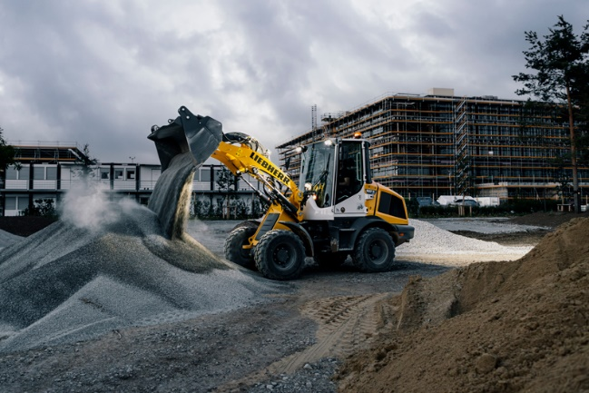

liebherr-l507e-battery-electric-wheel-loader.jpg  
In ambienti sensibili alla rumorosità, gli operatori dell'impianto traggono vantaggio dalle ridotte emissioni acustiche dell'L 507 E.

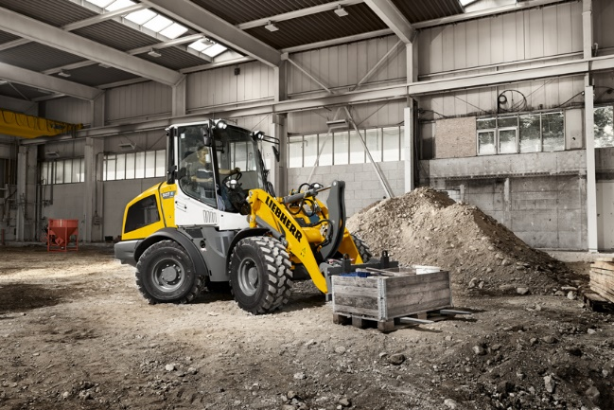

liebherr-l507e-indoor-application.jpg  
Nessuna emissione di CO2 a livello locale: la L 507 E di Liebherr è adatta anche per lavori all’interno di capannoni.

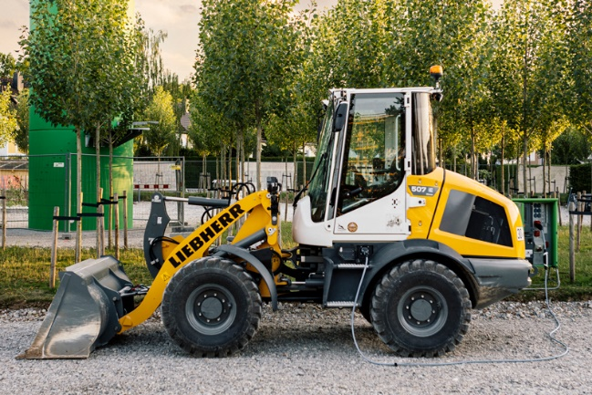

liebherr-l507e-charging.jpg  
L 507 E: Processi di ricarica efficienti attraverso il sistema di batterie ad alto voltaggio.

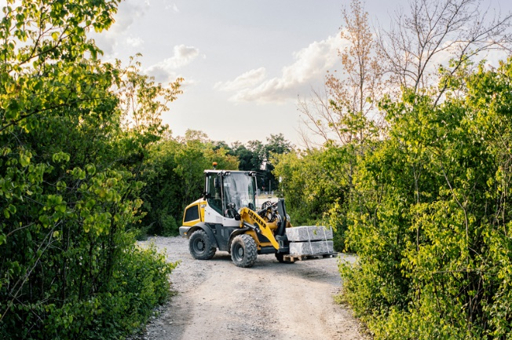

liebherr-l507e-landscaping.jpg  
La pala gommata elettrica a batteria L 507 E di Liebherr convince per le sue elevate prestazioni.

Contatto

Martin Koller  
Marketing e Pubbliche Relazioni  
Telefono: +43 50809 11475  
e-mail: [martin.koller.lbh@liebherr.com](mailto:martin.koller.lbh@liebherr.com)

Pubblicato da

Liebherr-Werk Bischofshofen GmbH  
Bischofshofen/Austria  
[www.liebherr.com](http://www.liebherr.com)